ОТЧЁТ О РЕАЛИЗАЦИИ ПРОЕКТА
01.06.2018 – 28.02.2019

Организация экскурсионно-образовательных туров
для студентов из дальнего зарубежья

Проектный менеджер
Жулёва Лидия Петровна, начальник отдела по соц. адаптации ИС,
доцент ФилФ

Томск 2019
Содержание

Краткая аннотация выполненных работ и достижение КПЭ проекта
Приложения
  - Рекламные материалы
  - Публикации об экскурсионно-образовательных турах
Заключение

Краткая аннотация выполненных работ и достижение КПЭ проекта
Проект был направление на разработку специальных экскурсионно-образовательных туров для иностранных студентов, чтобы познакомить их с архитектурой города Томска, особенностями региона, а также способствовать практическому освоению русской лексики и реалий, составляющих содержательный план экскурсий.

Результаты проекта по этапам
Цель проекта – повышение уровня интеграции иностранных студентов ТГУ за счет расширения границ единого развивающего культурно-образовательного пространства путем предложения экскурсионных услуг, отвечающих познавательным запросам и потребностям иностранных студентов, обучающихся в ТГУ, и интегрированных в существующую среду.
Задачи проекта:
1. Разработка самоокупаемых туристических образовательных маршрутов по Сибири для студентов из дальнего зарубежья.
2. Создание механизма привлечения иностранных студентов ТГУ к внутреннему туризму для повышения интереса к региону в целом.

Результаты проекта по задачам
Этап | Результат выполнения
Разработка туров | Разработаны 3 летних тура:  «Деревянные кружева г. Томска» (ул. Кузнецова, Татарская слобода, ул. Красноармейская),  «Томск многонациональный» (Российско-немецкий дом, Центр татарской культуры, Дом Польский, синагога, католический костел, мечеть, армянский крест, Воскресенская церковь, лютеранская кирха),  «Покоряя Алтай». Достигнуты договорённости с партнерами: Центром татарской культуры, синагогой, костелом, Российско-немецким домом.
Поиск гида для тура | Достигнута договорённость с компанией «Томсктурист» по подбору гида для тура. Достигнута договоренность с сотрудником НБ ТГУ А. Кузьминым о работе в качестве гида.
Разработка педагогического сценария и методических материалов для тура. | Разработаны и утверждены 3 дополнительные общеразвивающие программы, в которых содержатся материалы для проведения 4 экскурсионно-образовательных программ (методические материалы содержатся в данных программах).
Дизайн информационных материалов о летних турах. | Подготовлены рекламные тексты о турах «Томск многонациональный», «Деревянные кружева», «Покоряя Алтай» для буклета, листовки и афиши.
Продвижение летних туров и набор студентов. | Напечатаны рекламные материалы  Проведены промо-акции для привлечения интереса к разработанным турам – 3 мероприятия.  Для продвижения туров использовались группы “TSU-Online” в социальных сетях. Охват аудитории – более 3 000 подписчиков.
Разработка зимнего тура: сельский парк «Околица» / Кедровая заимка, ледовые городки Томска, горячие источники Парабели (вариативно). | В основу экскурсионно-образовательного тура легла поездка в сельский парк «Околица», а также знакомство с ледовыми городками, достигнуты договоренности с посредниками.  Разработана и утверждена дополнительная общеразвивающая программа «В гостях у зимней сказки: экскурсионно-образовательная программа», в которой содержатся материалы для проведения тура.
Дизайн информационных материалов о зимнем туре. | Созданы макеты буклета с детальной информацией о зимнем туре на русском и английском языке.  Созданы макеты афиши и листовки с краткой информацией о зимнем туре на русском и английском языке.
Продвижение зимнего тура и набор студентов. | Напечатаны рекламные материалы  Проведены промоакции для привлечения интереса к разработанным турам – 3 мероприятия.  Для продвижения туров использовались группы “TSU-Online” в социальных сетях. Охват аудитории – более 3 000 человек.
Проведение экскурсионно-образовательных туров | Экскурсионно-образовательные туры проведены в целом для 98 студентов.
Размещение информационных материалов в сети Интернет для привлечения внимания сотрудников, студентов и гостей ТГУ.  Подготовка отчета. | Размещены информационные материалы в сети Интернет для привлечения внимания сотрудников, студентов и гостей ТГУ к проекту. Подготовлен отчет.

В ходе решения задач было обеспечено достижение следующих запланированных КПЭ
№ п/п | Наименование КПЭ Проекта | Ед. изм. | Целевое значение КПЭ | Фактическое значение КПЭ | Причина отклонения при недостижении
1 | Число студентов, заказавших и оплативших разработанные экскурсионно-образовательные туры ТГУ. | Чел. | 100 | 98 | Отклонения от КПЭ связаны с рисками проекта: некоторые участники по личным причинам отказывались от запланированных экскурсий.
2 | Освещение проекта (статьи в СМИ, в социальных сетях). | Шт. | 30 | 30

Приложение 1.1.
Флаеры на русском и английском языках:
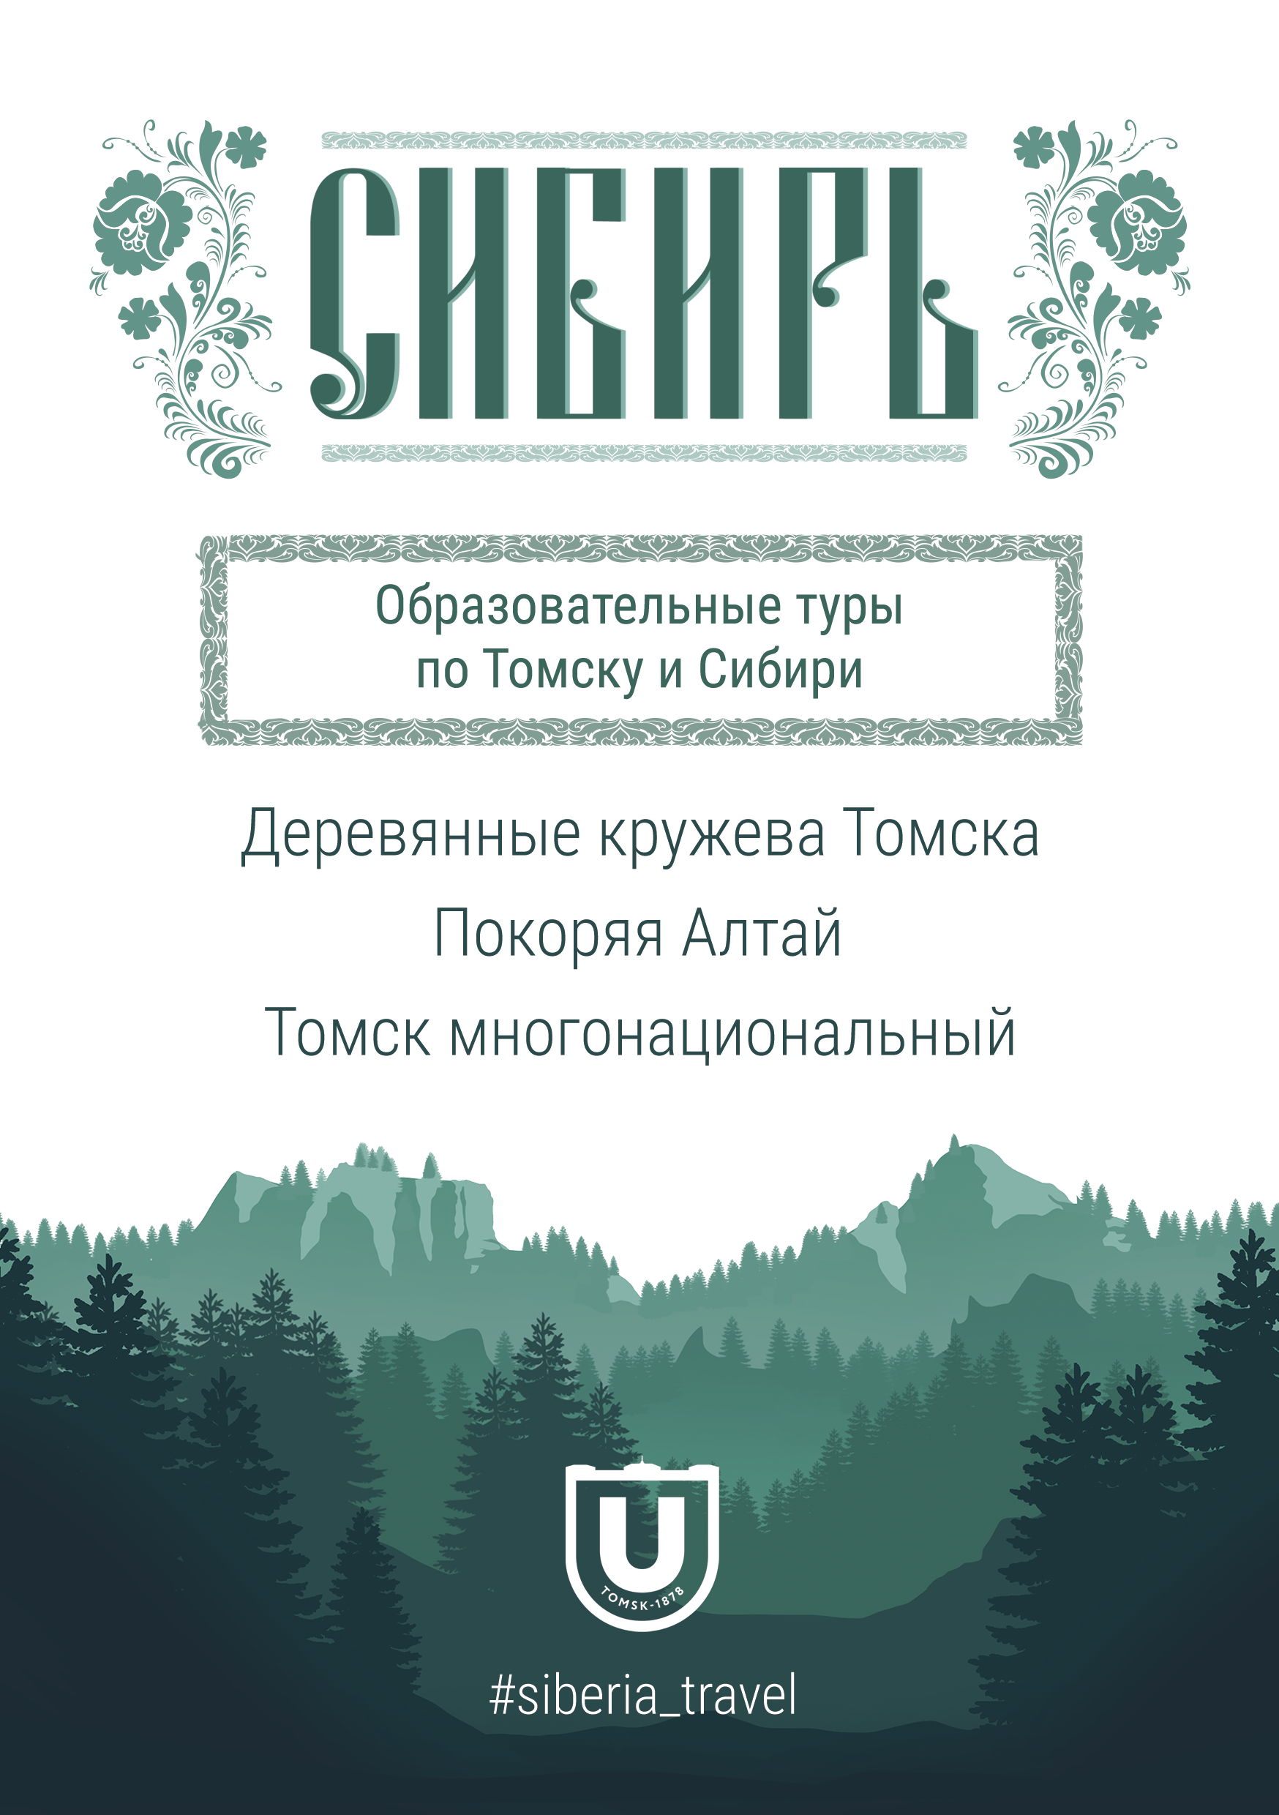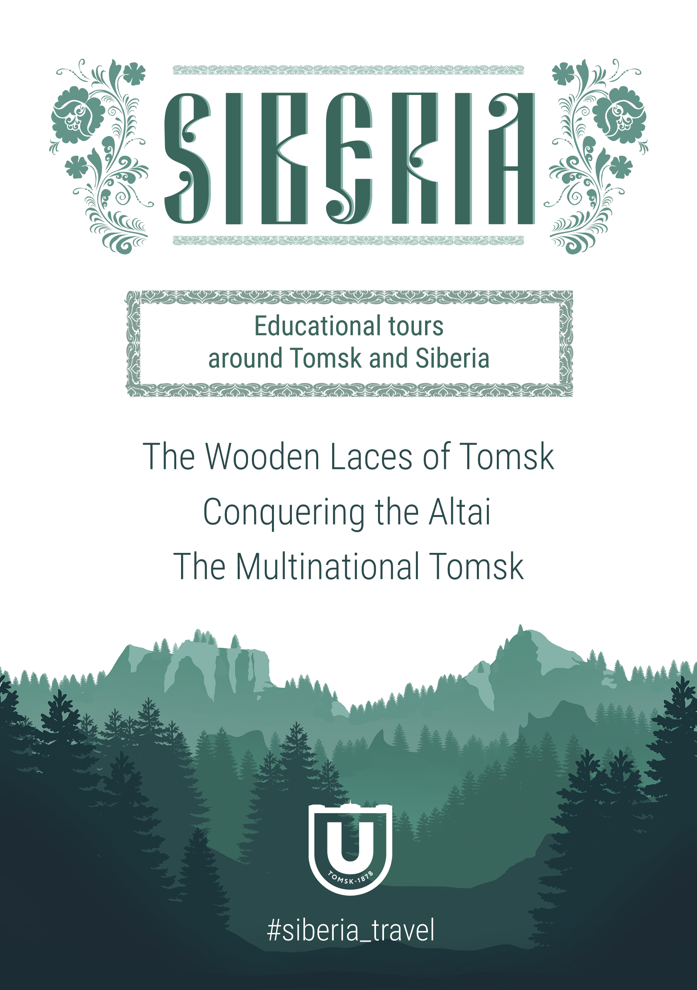

Афиши на русском и английском языках:
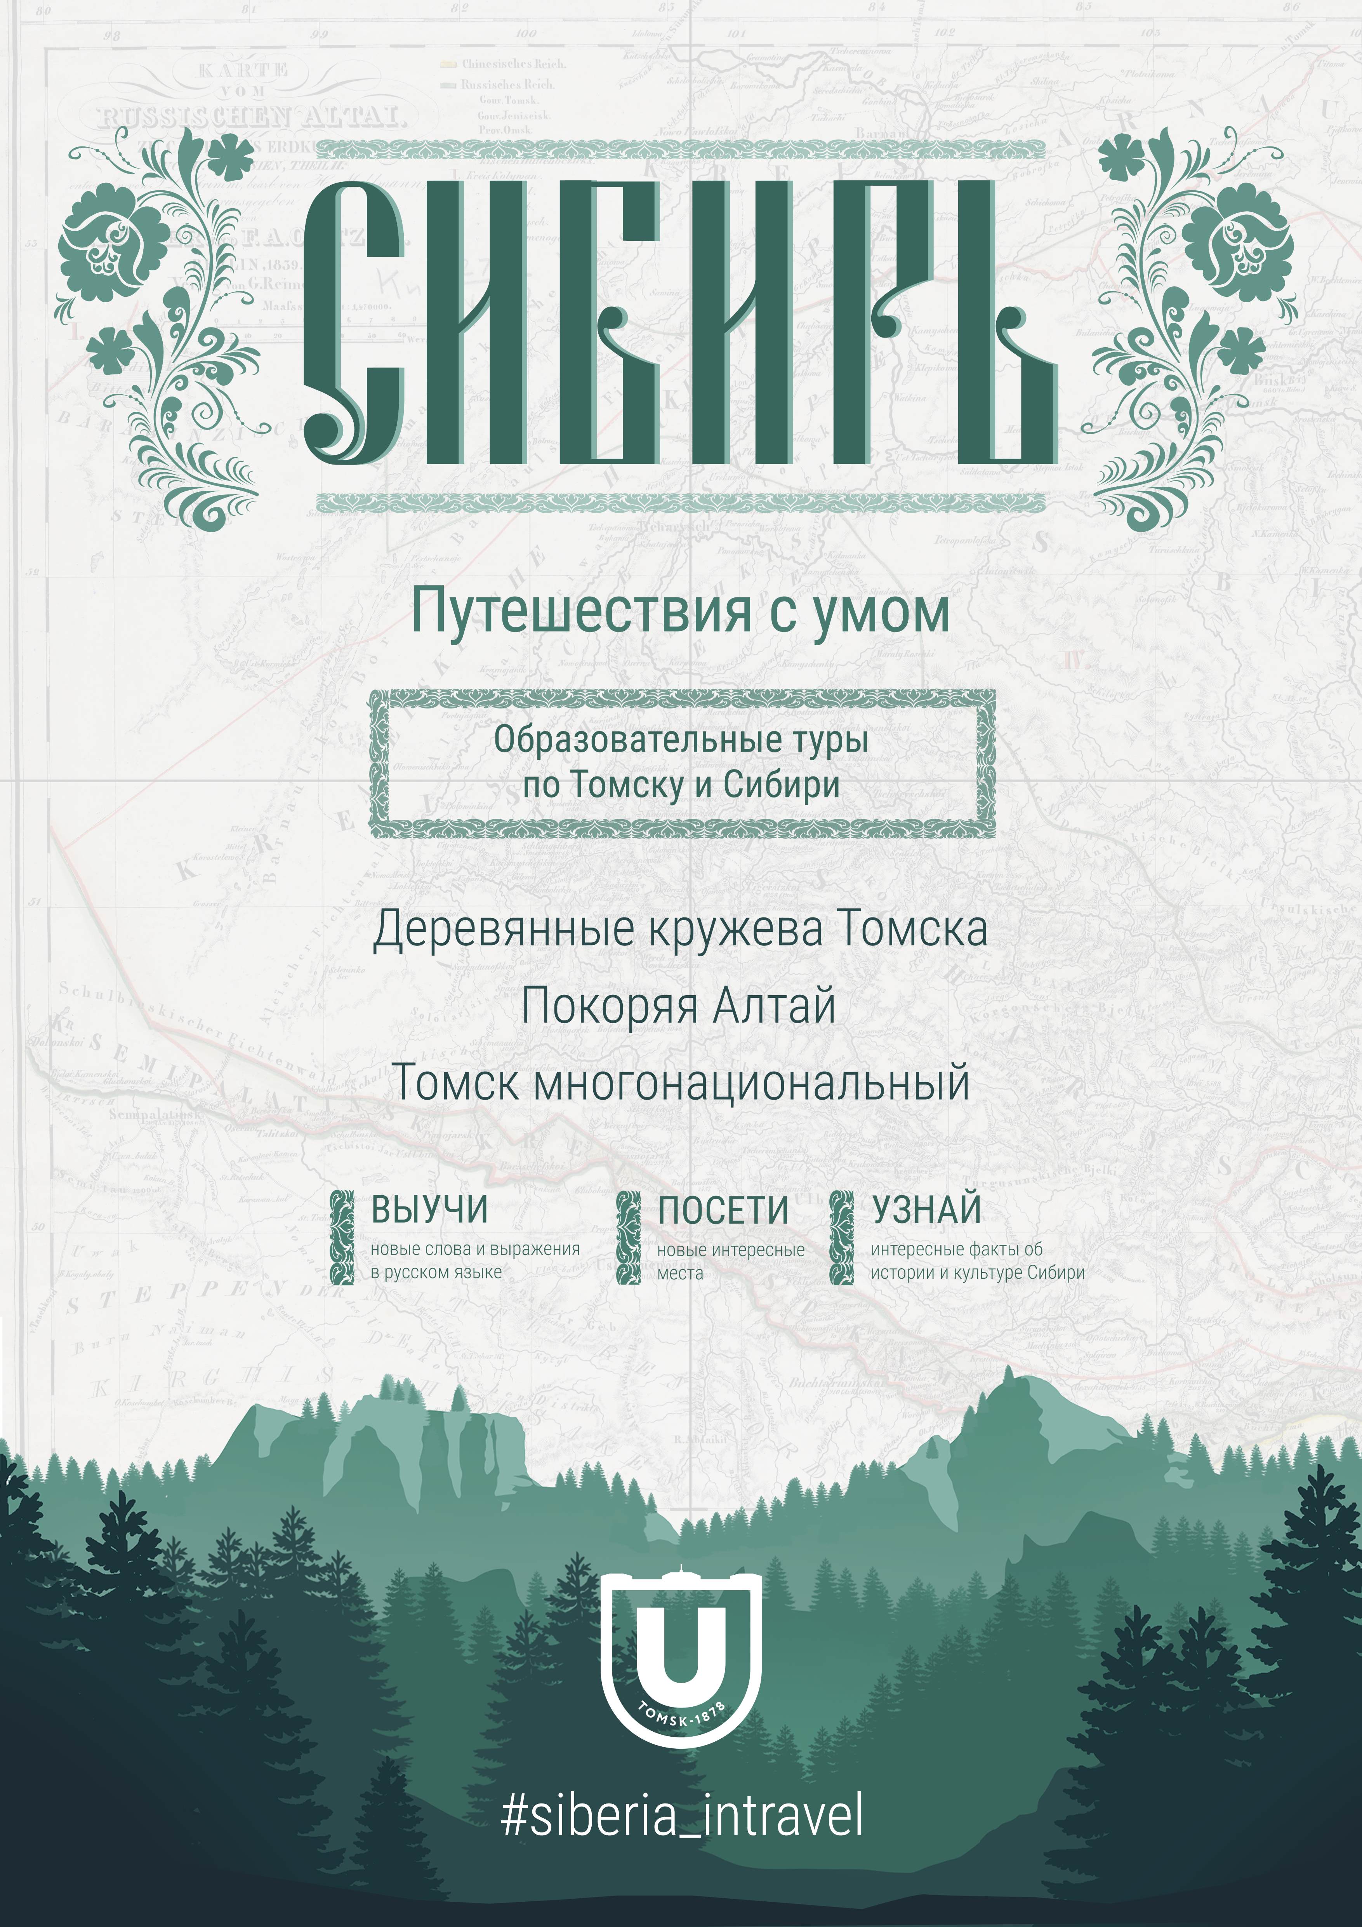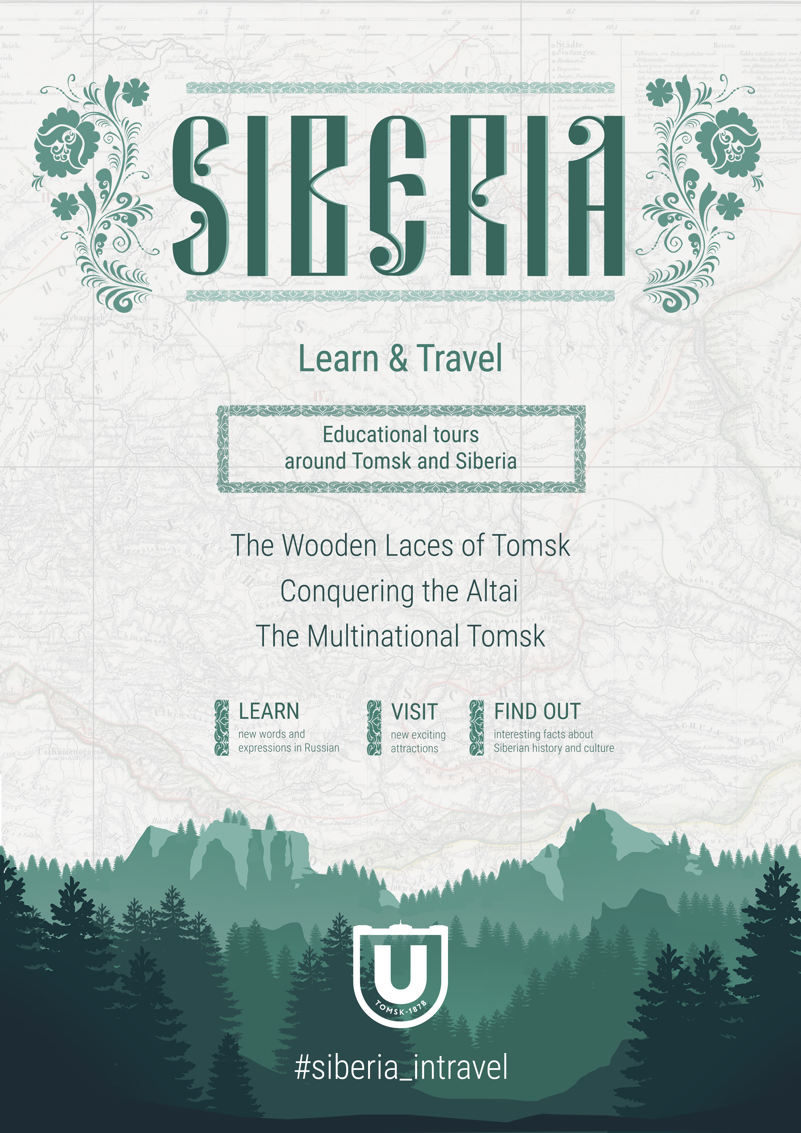
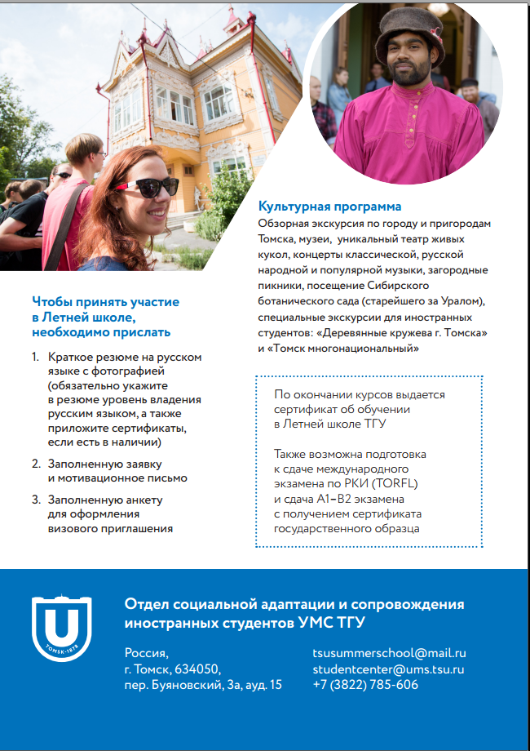
Буклеты-многостраничники на русском и английском языках:
Многостраничник на английском языке
Многостраничник на русском языке
Буклет «Летние школы 2018» с предложением экскурсий
Буклет «Летние школы 2019» с упоминанием предложением экскурсий

Приложение 1.2.

Публикации:

- https://vk.com/wall-37892997_1379 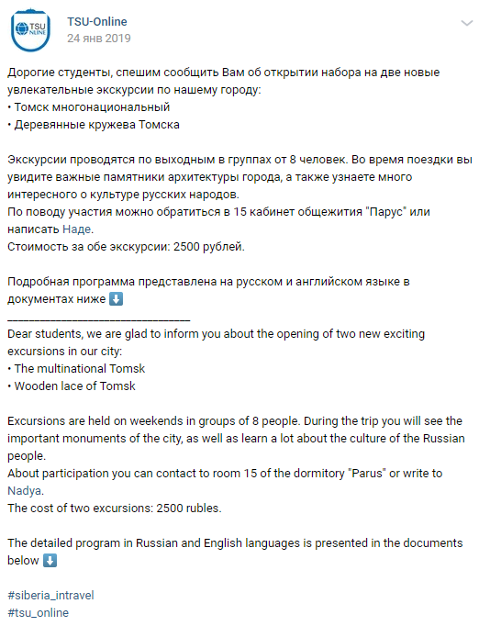
- https://www.facebook.com/groups/tsuonline/permalink/975756752595999/ 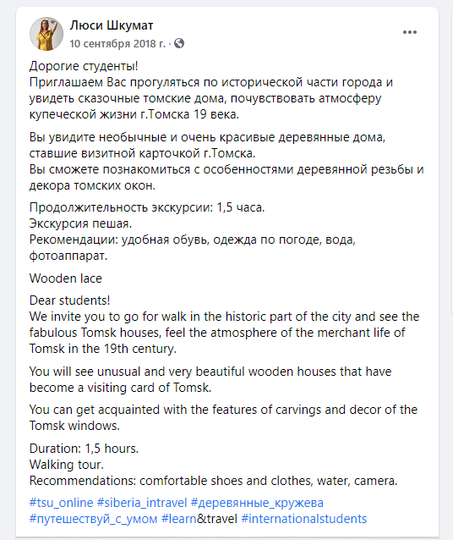
- https://vk.com/wall-37892997_1410 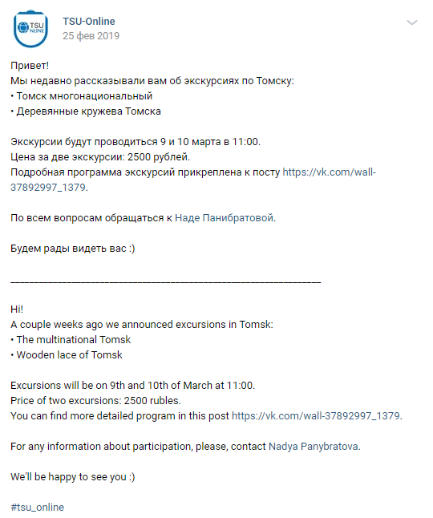
- https://vk.com/wall-37892997_1416 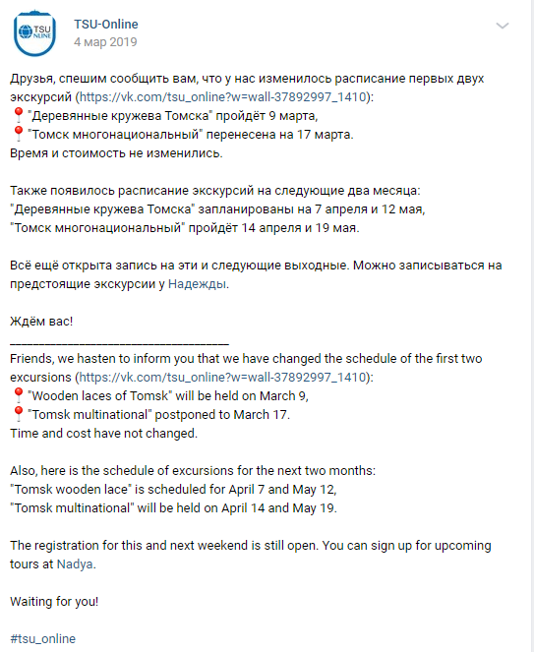
- https://www.facebook.com/groups/tsuonline/permalink/1076357885869218/
- https://www.facebook.com/groups/tsuonline/permalink/1097125400459133/
- https://vk.com/wall-37892997_1476 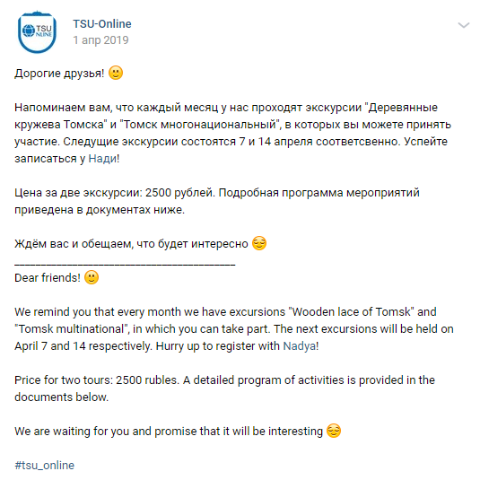
- https://vk.com/wall-37892997_1686 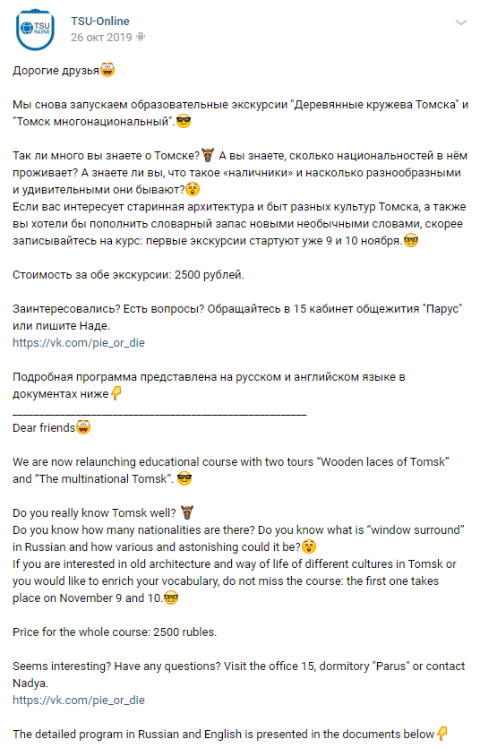
- Публикация на сайте Института иностранных языков Бохумского университета: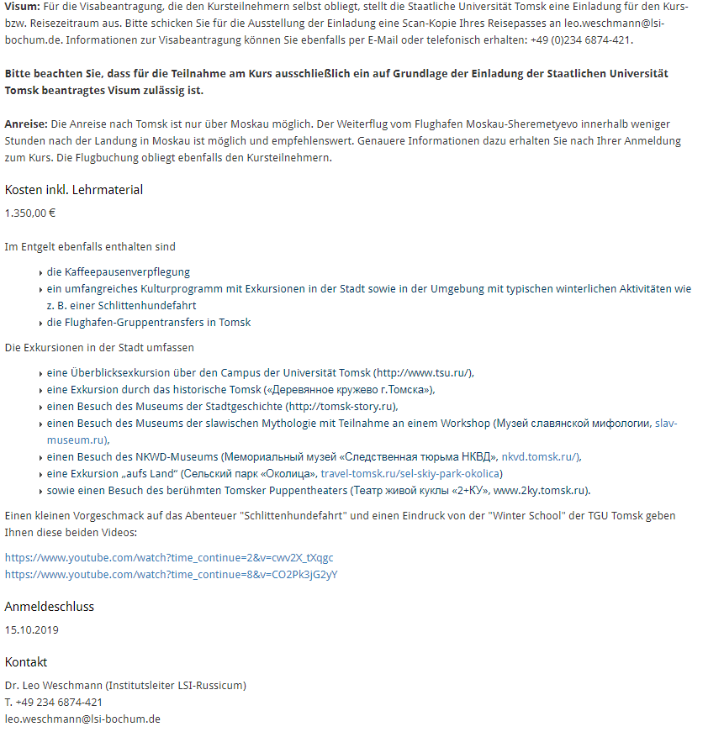
- https://www.facebook.com/groups/tsuonline/permalink/1246742852164053/
- http://studentcenter.tsu.ru/node/1144
- http://studentcenter.tsu.ru/node/1155
- http://studentcenter.tsu.ru/node/1151
- http://studentcenter.tsu.ru/node/1160
- http://studentcenter.tsu.ru/node/1132
- http://studentcenter.tsu.ru/node/1163
- http://studentcenter.tsu.ru/node/1167
- http://studentcenter.tsu.ru/node/1394
- http://studentcenter.tsu.ru/node/1395
- http://studentcenter.tsu.ru/node/1396
- http://studentcenter.tsu.ru/events/siberia-intravel-1
- http://studentcenter.tsu.ru/node/1398
- https://www.instagram.com/p/BtC6_ADnKE8/?igshid=yywkd7oy4d4d
- https://www.facebook.com/permalink.php?story_fbid=2188371511200243&id=100000822459087
- https://www.facebook.com/trang.nguyenhoangthuy/posts/2110680075684925
- https://www.facebook.com/permalink.php?story_fbid=1901381303232600&id=100000822459087
- https://www.facebook.com/groups/TRFLTOMSK/permalink/806945449641937/
- https://www.facebook.com/IRCRLTSU/posts/2243021942643788
- http://www.tsu.ru/news/spetsialisty-filf-pomogayut-inostrantsam-uluchshit/?sphrase_id=281344
- http://en.tsu.ru/news/tsu-is-improving-international-knowledge-of-the-russian-language/?sphrase_id=281345

Заключение
Разработанные в 2018 году экскурсии позволили студентам дальнего зарубежья получить новые сведения об истории и архитектуре Томска и региона в целом. Кроме этого, студенты смогли на практике изучить лексику, необходимую для понимания содержательной части экскурсий.
Для реализации коммерческих программ были разработаны и утверждены дополнительные общеразвивающие программы. Это экскурсионно-образовательные программы, каждая их которых включает 3 модуля. Два первых модуля посвящены языковой подготовке (введение необходимой лексики перед участием в экскурсии), третий модуль – экскурсионная часть программы.
1. «Томск на перекрёстке культур: экскурсионно-образовательная программа».
Третий модуль данной программы содержит 2 разработанные в рамках проекта экскурсии: «Деревянные кружева», «Томск многонациональный».

2. «В гостях у зимней сказки: экскурсионно-образовательная программа».
3. «Покоряя Алтай: экскурсионно-образовательная программа».
Студенты заключали договоры на участие в данных программах, после чего зачислялись на них приказами.
В результате реализации проекта сформирована команда для обеспечения программ, их проведения на русском и английском языках, подготовлены все необходимые методические материалы, установлены контакты с менеджерами объектов и посредниками.
Данные авторские экскурсии также вошли в программы летних и зимних школ по русскому языку. Информация об этих турах использовалась в рекламных материалах.
Кроме этого, экскурсии использовались в программах сопровождения зарубежных делегаций в рамках празднования Дня рождения ТГУ.
Разработанные экскурсионно-образовательные программы планируется использовать и в дальнейшем для адаптации и интеграции иностранных студентов, а также в целом в маркетинговых материалах для привлечения внимания к международным летним и зимним школам ТГУ.

